Преимущества портала Госуслуги
На все случаи жизни
Закажите онлайн любую из более чем 150 государственных и муниципальных услуг
Скидки на услуги
Получите скидку в 30% на государственную пошлину и 50% — на штраф ГИБДД
Контроль всех услуг
Следите за статусом выполнения ваших заявок и заявлений, сроком действия документов и многим другим
Начните пользоваться порталом Госуслуг прямо сейчас!
Зарегистрироваться

Услуги Министерства внутренних дел
Паспорт гражданина РФЗаграничный паспорт нового образца

Водительское удостоверениеРегистрация
транспортого
средства

Заграничный паспорт старого образцаРегистрация
граждан

Выдача удостоверения частного детективаПредоставление адресно-справочной информации

Проставление апостиля МВДСправка об отсутствии судимости

Штрафы ГИБДДСправка об административном наказании за потребление наркотических средств без назначения врача

Больше услуг МВД
На все случаи жизни
Молодой семье
Создание семьи Соберите необходимый пакет документов и подайте электронное заявление в ЗАГС со скидкой 30%
Рождение ребенка Подайте заявление на государственную регистрацию рождения ребёнка
Регистрация по месту жительстваЗарегистрируйте себя и своих близких в новой квартире онлайн
Больше услуг для молодой семьи
Путешественникам
Загранпаспорт Подайте электронное заявление на оформление загранпаспорта для себя и ребенка со скидкой 30%
Международные права Соберите необходимый пакет документов и подайте заявление на международные права онлайн со скидкой 30%
Проверка задолженностей Перед отпуском проверьте и оплатите судебные задолженности. Из-за них могут не выпустить
за границу
Советы путешественникам
Автолюбителям
Покупка и оформление автомобиля Зарегистрируйте автомобиль онлайн со скидкой 30%
Получение и замена прав Получите или обновите права на портале Госуслуги быстро и выгодно — со скидкой 30%
Штрафы ГИБДД Проверьте наличие штрафов ГИБДД и оплатите их онлайн со скидкой 50%
Больше услуг для автолюбителей
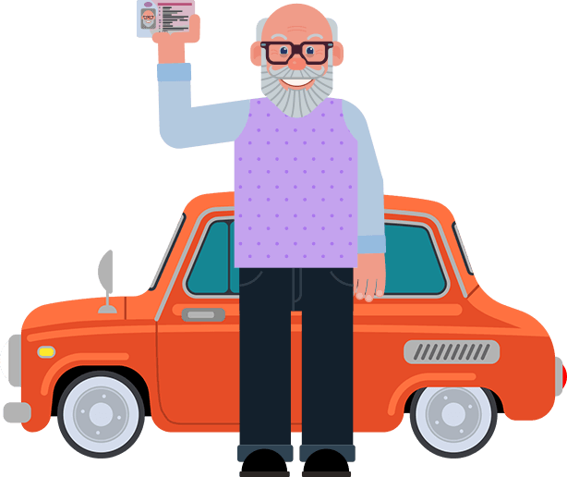
Пенсионерам
Выход на пенсию Подготовьтесь к выходу на пенсию заранее. Получите ответы на все важные вопросы онлайн
Помощь пенсионерам Узнайте обо всех льготах и видах помощи для пенсионеров
Услуги для пенсионеров
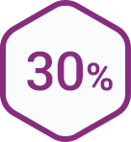
Штрафы, налоги,
задолженности
Штрафы ГИБДД Проверьте наличие штрафов ГИБДД и оплатите их онлайн со скидкой 50%
Налоговые задолженности Проверьте и оплатите налоговые задолженности онлайн
Судебные задолженности Получите информацию об имеющихся судебных задолженностях онлайн
Госпошлины Оплатите пошлины онлайн только на портале Госуслуги со скидкой 30%
Настроить уведомления о задолженностях
Больше услуг на gosuslugi.ru
Как воспользоваться
Зарегистрируйтесь или войдите на портал
Выберите услугу или жизненную ситуацию
Заполните электронную форму заявления
Следите за статусом заявки в личном кабинете
Получите необходимую вам услугу!
Перейти на gosuslugi.ru
И начать пользоваться порталом прямо сейчас!
Госуслуги на смартфоне
Все популярные государственные сервисы — у вас в кармане!
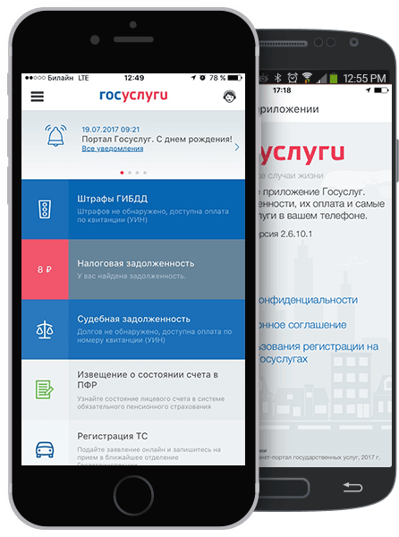
Преимущества мобильного приложения
- Пользуйтесь порталом в любое удобное время
- Получайте мгновенные уведомления о важных событиях и штрафах
- Заказывайте услуги и оплачивайте задолженности
- Будьте в курсе статусов заявлений и платежей
Установите и зарегистрируйтесь прямо в приложении!

